Milano, maxi sequestro di merce contraffatta in zona Sarpi e Buenos Aires
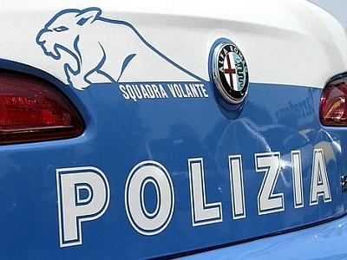

Milano - (Adnkronos) - L'assessore comunale al Commercio e Attività produttive, Franco D'Alfonso, ha ricordato che "nei primi sei mesi dell'anno sono state effettuate quasi 3.900 operazioni, 2.606 sequestri amministrativi e 680 penali con la denuncia per contraffazione e ricettazione dei venditori abusivi

Milano, 23 ago. (Adnkronos) - Maxi sequestro di merce contraffatta a Milano in zona Paolo Sarpi e Buenos Aires. Gli agenti della polizia locale, servizio annonaria e commerciale e dell'unita' antiabusivismo sono intervenuti ieri, prima in via Bramante, poi in via Settembrini e via Petrella, perquisendo alcuni esercizi commerciali, di vicinato e all'ingrosso. La prima operazione in via Bramante ha portato al sequestro di 12 mila foulard a marchio Louis Vuitton e Burberry. La seconda, in zona Buenos Aires, ha permesso il recupero di 25 mia braccialetti in tela Cruciani che venivano venduti dai titolati cinesi dei negozi al costo di tre euro.
Nello stesso intervento sono stati sequestrati anche gioielli contraffatti della linea Dodo di Pomellato (1.000 pezzi), bracciali con il cuore della linea Ops Objects (2.500 pezzi) e 5 mila pile a bottone, spesso usate nei giochi elettronici dei bambini, contenenti una quantita' di cadmio dieci volte superiore al consentito. I titolari degli esercizi commerciali perquisiti sono stati denunciati per contraffazione e ricettazione.
L'assessore comunale al Commercio e Attivita' produttive, Franco D'Alfonso, ha ricordato che "nei primi sei mesi dell'anno sono state effettuate quasi 3.900 operazioni, 2.606 sequestri amministrativi e 680 penali con la denuncia per contraffazione e ricettazione dei venditori abusivi. Azioni necessarie a contrastare il commercio senza regole. Accanto a queste misure repressive intendiamo avviare a breve, con un Comitato anticontraffazione, un percorso di sensibilizzazione al commercio corretto, sia nella vendita sia nell'acquisto".

